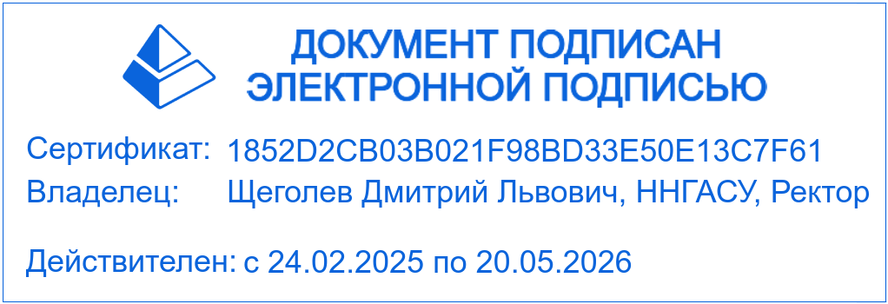
Приложение № 2
к приказу ННГАСУ
от 27.03.2026 № 187

Размер дополнительных услуг за пользование личными энергоёмкими приборами в жилых комнатах для обучающихся, проживающих в общежитиях ННГАСУ
с 6 марта 2026 года.

№  п/п | Наименование прибора | Потребляемая мощность (кВт/ч) | Время использования в месяц  (час) | Количество использования техники в месяц (раз) | Тариф (руб.) | Плата  в месяц (руб.)
1. | Утюг | 1 | 0,5 | 15 | 5,56 | 41,70
2. | СВЧ-печь | 1 | 0,25 | 25 | 5,56 | 34,75
3. | Холодильник | 25,8 | круглосуточно | круглосуточно | 5,56 | 143,45
4 | Личные электроприборы (ноутбук, сотовый телефон, фен, компьютер) |  |  |  |  | 68,10
 | Итого: |  |  |  |  | 288,00

Данные предоставлены из расчета на одного проживающего.

